FIŞĂ DE RECAPITULARE LA GEOGRAFIE
CLASA A IV-A

1. Ţara noastră se numeşte ………………………….
2. Ea se află în ………………… continentului ……………………………..
3. Capitala ţării noastre este oraşul …………………………..
4. Notează pe hartă vecinii României:
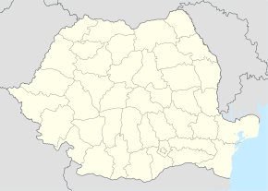

5. Numărul de judeţe din România este………….. .
6. Colorează cu galben pe harta de mai sus judeţul în care locuieşti tu.
7. Cea mai mare apă curgătoare din ţara noastră este ……………………….. Ea formează la vărsare în Marea Neagra o deltă numită …………………..

8. Munţii Carpaţi se impart în 3 ramuri (denumeşte-le):
-……………………………………………..
-………………………………………………
-…………………………………………………

9. Identifică şi notează pe harta de mai jos formele de relief.
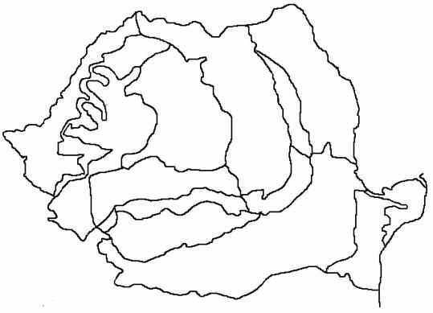
10. Colorează munţii, podişurile/dealurile şi câmpiile folosind culorile convenţionale.

Notă: Imaginile sunt preluate de pe internet

